PERENCANAAN BATANG TARIK
CASE TO BE SOLVED
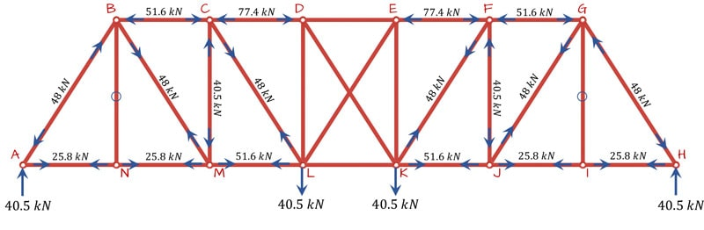
Gambar di atas menunjukkan diagram gaya batang struktur rangka jembatan. Berdasarkan data tersebut, Anda diminta untuk merencanakan dimensi batang-batang penyusun rangka jembatan. Awali dengan bagian batang Tarik.
Data lain yang diketahui adalah:
Jenis baja yang digunakan BJ37
Profil Baja yang tersedia adalah Profil L, C, dan I
Alat sambung yang digunakan baut diameter ½ in berjumlah 4 baut per batang per titik sambungan, dengan plat sambung tebal 1 inch

Untuk memudahkan pelaksanaan perencanaan, terlebih dahulu susunlah flowchart alur perencanaan batang Tarik.

